Mô tả

Tạo một ứng dụng máy tính đơn giản để thực hiện các phép tính đơn giản. Ứng dụng sẽ có giao diện như sau:

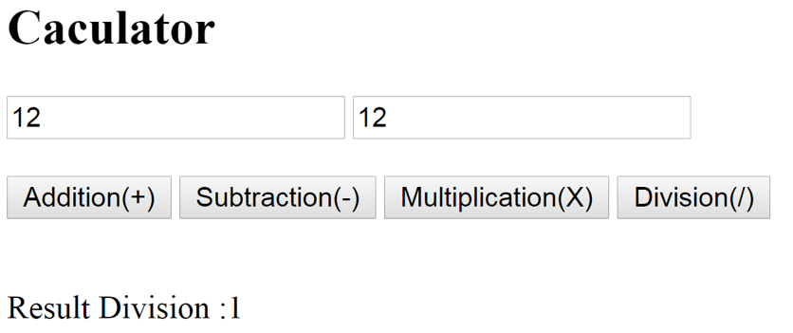

Hướng dẫn

**Bước 1:** Tạo một tài liệu HTML và sử dụng các thẻ <form>, <input>, <button> để tạo giao diện như yêu cầu.

**Bước 2:** Viết 4 hàm để lấy giá trị từ form, tính toán và trả về kết quả tương ứng với 4 phép tính.

**Bước 3:** Gọi hàm tương ứng khi nhấn chuột vào nút.

Yêu cầu mở rộng:

1. Chúng ta có sử dụng 1 hàm duy nhất thay cho 4 hàm ở trên không?
2. Nâng cấp ứng dụng để trở nên cao cấp hơn. Có thể tham khảo giao diện calculator của Google.

